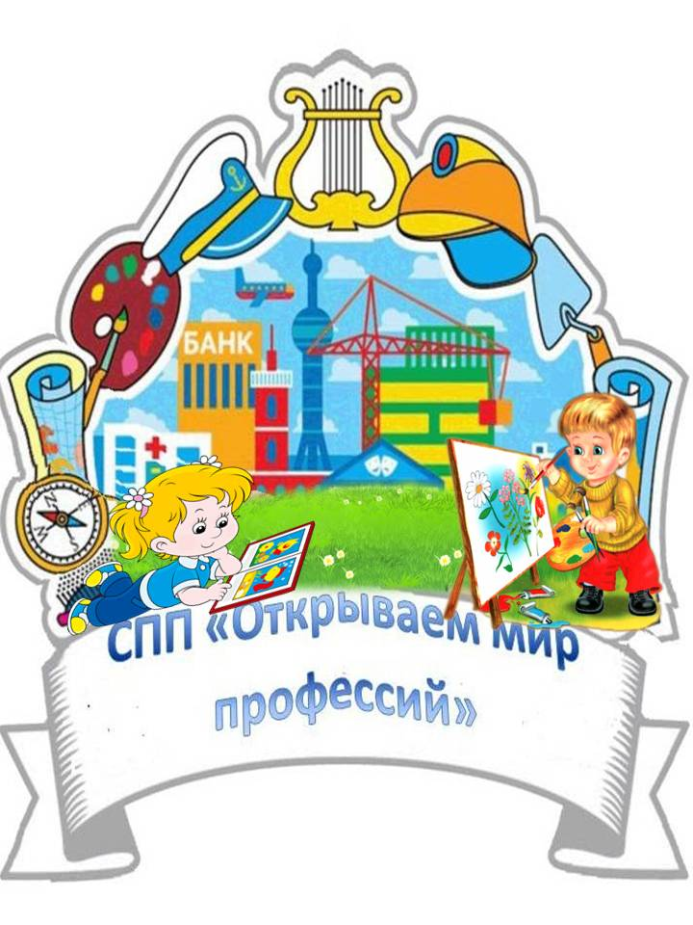 | «Открываем мир профессий»
План деятельности
сетевого партнёрского проекта по направлению ранней профориентации дошкольников
«Открываем мир профессий» на 2020-2021 гг.
(согласно выписке МЭС № 3490 от 11.09.2019)

(партнёры по сетевому взаимодействию МБДОУ №№ 37,48, 85, 94
ответственный Смогилова Е.А.,
заведующий МБДОУ № 85)

№ | Этапы реализации | Планируемые мероприятия, шаги | Сроки | Планируемые результаты | Ответственный
1 | ОРГАНИЗАЦИОННЫЙ ЭТАП | - Корректировка плана деятельности СПП на 2020 – 2021 учебный год  - Разработка содержания семинара - практикума для педагогов ААГО  «Гость группы. Мы в профессии играем» - организация сюжетно-ролевых игр с участием родителей.  - Организация деятельности по подготовке к муниципальному конкурсу Лучшее дистанционное занятие «В мире интересных профессий»  - Организация деятельности педагогов – членов СПП по наполнению содержания интерактивного пособия «Атлас интересных профессий»  - наполнение содержания: презентациями, видеофильмами, конспектами, играми. | Сентябрь-  Сентябрь – октябрь  В течение года | План  Материалы семинара- практикума  Согласование Положения, членов жюри и сроков проведения конкурса, распределение обязанностей среди членов СПП | Члены СПП
2 | ПРАКТИЧЕСКИЙ ЭТАП (октябрь-апрель) | - Участие в муниципальном этапе регионального конкурса методических разработок «Интерактивное пособие «Атлас интересных профессий»  - Экспертиза конкурсных материалов Лучшее дистанционное занятие «В мире интересных профессий»  - Участие в Вернисаже педагогического опыта: Презентация интерактивного пособия «Атлас интересных профессий»  - Проведение семинара-практикума «Гость группы. Мы в профессии играем» - организация сюжетно-ролевых игр с участием родителей. | Декабрь  Февраль - март  Март-апрель | Методическая разработка  Содержание пособия  Методические рекомендации | Члены СПП
3 | АНАЛИТИЧЕСКИЙ ЭТАП (май-июнь) | Подготовка отчета о деятельности проекта | до 15 июня | Отчет | Члены СПП

